МИНИСТЕРСТВО ОБРАЗОВАНИЯ И НАУКИ РОССИЙСКОЙ ФЕДЕРАЦИИ
Федеральное государственное бюджетное образовательное учреждение
высшего профессионального образования
«Вятский государственный университет»
(ФГБОУ ВПО «ВятГУ»)
Факультет автоматики и вычислительной техники
Кафедра электронных вычислительных машин

ИССЛЕДОВАНИЕ СРЕДСТВ ИЗМЕРЕНИЙ С АДДИТИВНОЙ И МУЛЬТИПЛИКАТИВНОЙ ПОГРЕШНОСТЬЮ

Отчет по лабораторной работе №5 по дисциплине
«Метрология, стандартизация и сертификация»
Вариант …

Выполнил студент группы ИВТ-21 _____________/ /
Проверил доцент кафедры ЭВМ _______________/Скворцов А. А./

Киров 2015
1 Цель работы

Цель данной лабораторной работы – изучение характера погрешностей, воздействующих на измерительные преобразователи.

2 Задание

1. Собрать схему преобразователя, представленную на рис. 4.
Выбрать модель ОУ LM741 в библиотеке «lm». Установить параметры сопротивлений R₁=5.2 кОм, R₂=52 кОм и R₃=26 кОм. Остальные параметры – согласно представленной схеме.
2. Меняя положение переключателя переменного сопротивления R₃, снять зависимость выходной величины 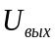 от входной 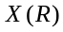. Данные записать в табл. Все ключи при этом должны находиться в состоянии, показанном на приведенной схеме.
3. Построить функцию преобразования 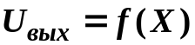. Определить коэффициент преобразования  преобразователя.
3. Нажатием клавиши «K» имитировать воздействие влияющего фактора «Неточность установки нуля прибора».
4. Снять зависимость выходной величины от входной при воздействии данного влияющего фактора. Заполнить табл.
5. Построить функциональную зависимость выходной величины от входной и определить абсолютную погрешность прибора.
6. Построить график зависимости относительной погрешности от входной величины 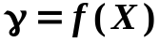.
7. Нажатием клавиши «K» разомкнуть переключатель. Замкнуть переключатель «Изменение напряжения питающей сети» нажатием клавиши «B» на клавиатуре, тем самым имитировать воздействие влияющего фактора - изменение напряжения питающей цепи.
8. Снять зависимость выходной величин от входной при изменении напряжения питающей сети. Заполнить табл.
9. Построить функциональную зависимость выходной величины от входной и определить максимальную абсолютную погрешность прибора.
10. Построить график зависимости относительной погрешности от входной величины и определить значение относительной мультипликативной погрешности.
11. Нажать клавишу «K». В этом случае будет сымитировано воздействие двух влияющих факторов: неточности установки нуля и измерения напряжения питающей сети.
12. Снять зависимость выходной величины от входной при воздействие двух влияющих факторов. Заполнить табл.
13. Построить функциональную зависимость выходной величины от входной и определить максимальную абсолютную погрешность прибора.
14. Построить график зависимости относительной погрешности от входной величины .

3 Выполнение задания
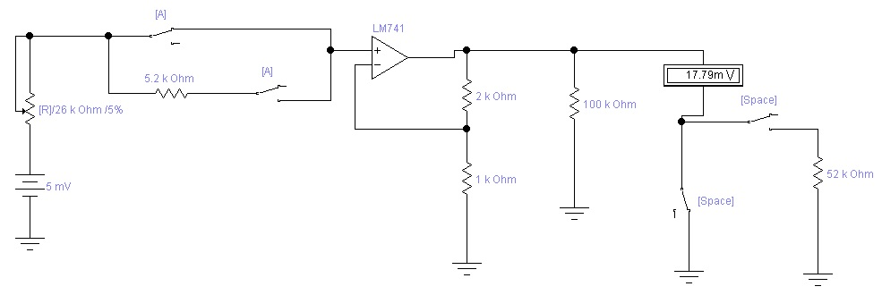

Рисунок 1 – Схема исследования прибора

Таблица 1 – Результаты эксперимента №1 (без влияющих факторов)
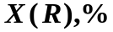 | 5 | 10 | 15 | 20 | 25
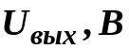

 | 30 | 35 | 40 | 45 | 50

 | 55 | 60 | 65 | 70 | 75

 | 80 | 85 | 90 | 95 | 100

Коэффициент преобразования = Yср/Xср=…
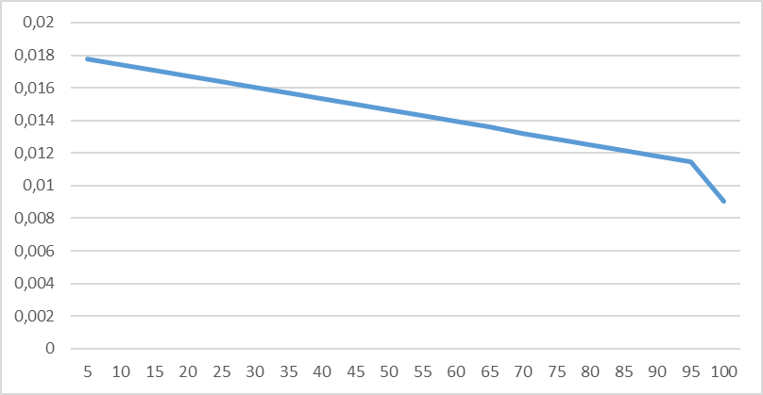
Рисунок 2 – Функция преобразования

Таблица 2 – Результаты эксперимента №2 (неточность установки нуля)
 | 5 | 10 | 15 | 20 | 25
Абс
Отн

 | 30 | 35 | 40 | 45 | 50
Абс
Отн

 | 55 | 60 | 65 | 70 | 75
Абс
Отн

 | 80 | 85 | 90 | 95 | 100
Абс
Отн

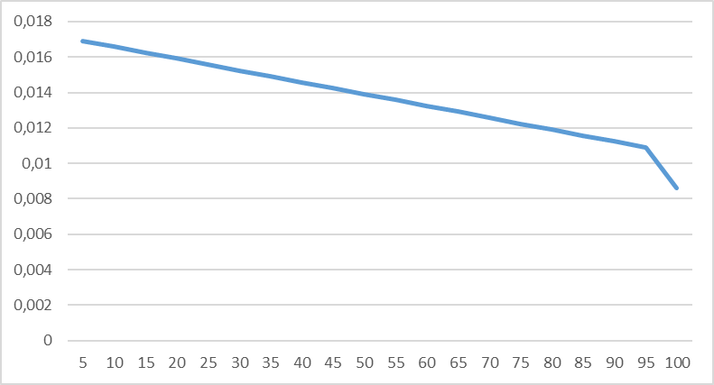
Рисунок 3 – Зависимость выходной величины от входной

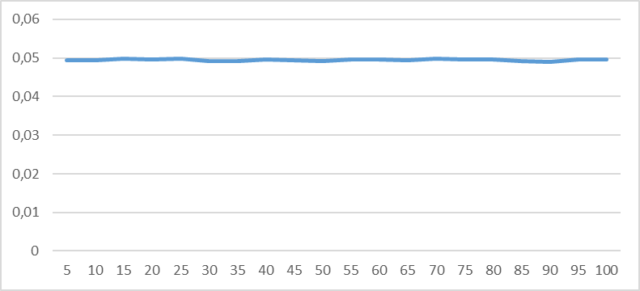

Рисунок 4 – График зависимости относительной погрешности от входной величины
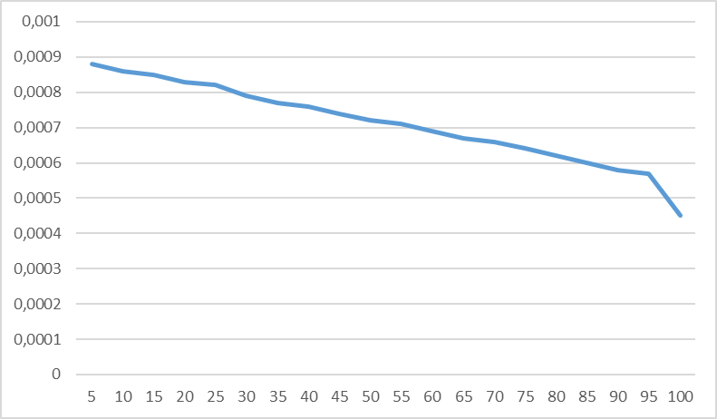
Рисунок 5 – График зависимости абсолютной погрешности от входной величины

Таблица 3 – Результаты эксперимента №3 (изменение напряжения питания)
 | 5 | 10 | 15 | 20 | 25
Абс
Отн

 | 30 | 35 | 40 | 45 | 50
Абс
Отн

 | 55 | 60 | 65 | 70 | 75
Абс
Отн

 | 80 | 85 | 90 | 95 | 100
Абс
Отн

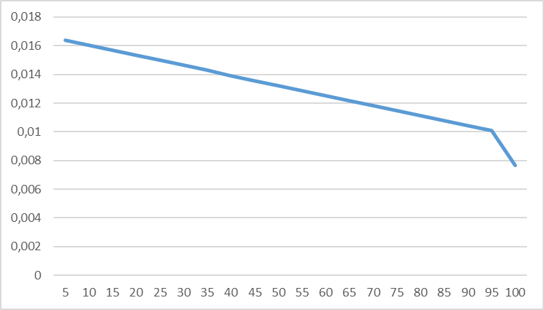
Рисунок 6 – Зависимость выходной величины от входной

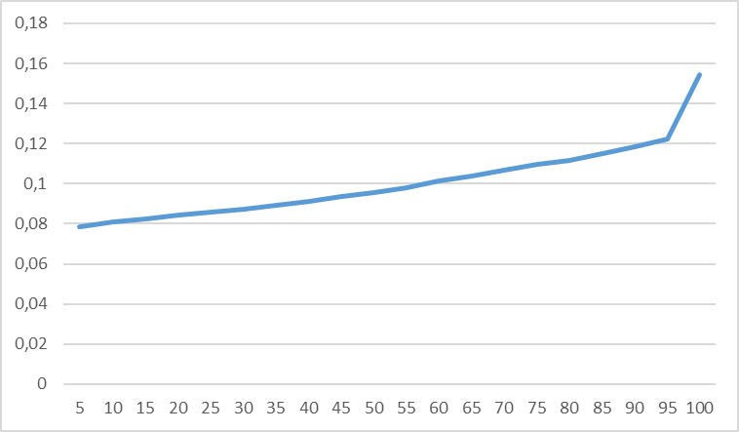
Рисунок 7 – График зависимости относительной погрешности от входной величины

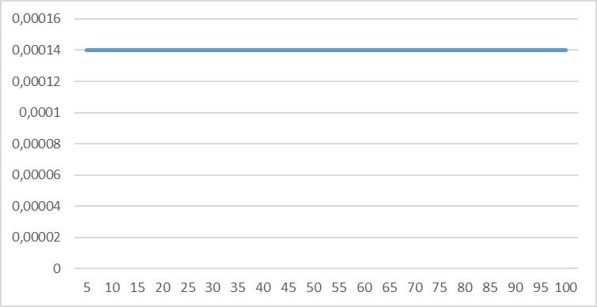
Рисунок 8 – График зависимости абсолютной погрешности от входной величины

Таблица 4 – Результаты эксперимента №4 (неточность установки нуля и изменение напряжения питания)
 | 5 | 10 | 15 | 20 | 25
Абс
Отн

 | 30 | 35 | 40 | 45 | 50
Абс
Отн

 | 55 | 60 | 65 | 70 | 75
Абс
Отн

 | 80 | 85 | 90 | 95 | 100
Абс
Отн

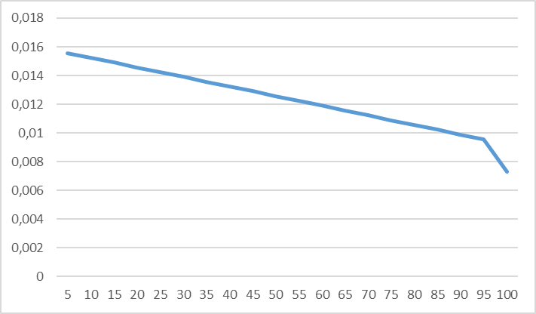
Рисунок 9 – Зависимость выходной величины от входной

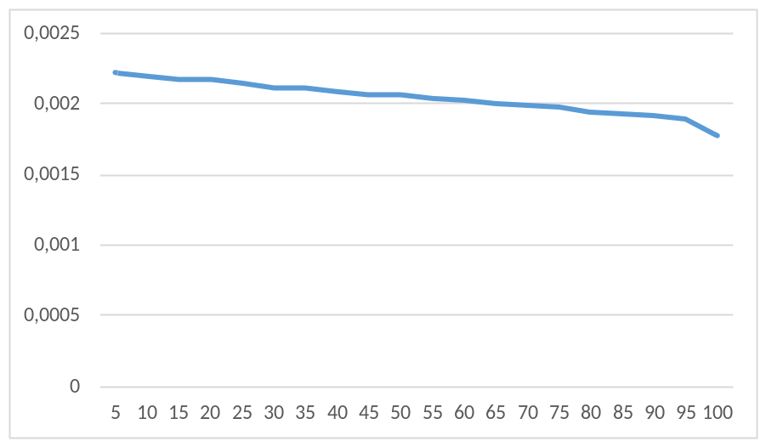
Рисунок 10 – График зависимости абсолютной погрешности от входной величины
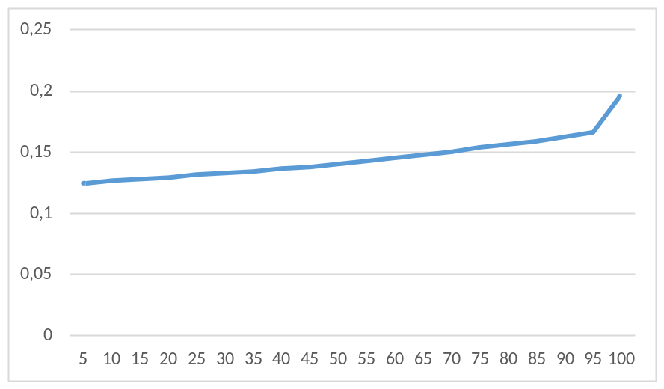
Рисунок 11 – График зависимости относительной погрешности от входной величины

4 Вывод

В ходе данной лабораторной работы были изучены характеры погрешностей при воздействии на измерительный преобразователь некоторых влияющих факторов: неточности установки нуля прибора, изменения напряжения питающей цепи и их совокупности. Также были вычислены погрешности показаний прибора при воздействии указанных влияющих факторов и построены графики зависимости выходной величины от входной и зависимости погрешности от входной величины.
В результате анализа полученных результатов было установлено, что наименьшая погрешность измерения возникает при воздействии такого фактора как, неточность установки прибора в нуль, более высокая погрешность возникает при изменении напряжения питающей цепи. Соответственно совокупность двух данных факторов дает самую высокую погрешность.

